**软件需求规格说明书（SRS）**

1. 引言
   1. 文档编制目的：
2. 明晰软件开发需求分析阶段面临的问题，得到该阶段的相关制品及说明。
3. 对该游戏软件的功能需求、性能需求和其他非功能性需求进行详细的描述。
4. 说明了这一游戏软件产品的需求和规格，这些规格说明是进行设计的基础，也是编写测试用例和进行系统测试的主要依据，便于开发、测试与维护人员进行理解和交流，并作为软件开发工作的基础。
   1. 背景：

该软件是一款游戏软件Toilet_Supervisor，主要应用与广大娱乐休闲游戏爱好者。该软件开发的提出基于小组成员的讨论，由小组成员张嘉诚同学提出初始方案，再由其它成员逐步提出完善建议。

* 1. 词汇表：

Scene：游戏中的某个场景

UI：User Interface用户界面

Spirit：精灵，游戏界面中下落的小人

列出本软件需求规格说明书中专门术语的定义、英文缩写词的原词组和意义、项目组内达成一致意见的专用词汇，同时要求继承全部的先前过程中定义的词汇

* 1. 参考资料：

《软件设计文档国家标准》

《计算机软件需求规格说明规范—国家标准》

《软件需求规格说明书模板》网址如下：

<http://jingyan.baidu.com/article/6dad5075eae10da123e36e80.html>

《软件需求规格说明书案例》网址如下：

<http://wenku.baidu.com/link?url=00hDmUOc5BtbRfystzgXhGUsiGk75_izFeFn4Kg49Sp17tAQTpl8oCORepTgfSDn81dvE2qtyYsBUhApNGjBi-Pmyx66FN8qsy-XdGSpEui>

《软件需求规格说明书SRS》网址如下：

<http://wenku.baidu.com/link?url=_SMgn8a5YgYHgyGkYoy92KK4YQKAMXofweycLRzV_ts3f3oITkwLq3w-ap-2F9Fe9QuBqBf8-FBrr5HsGVJJs2_5tGMwjLRmIEho1FR_z1a>

1. 软件概述
   1. 软件范围定义

该游戏软件产品是一项独立的软件，全部内容自含。该产品是在积累的一定Web端应用开发经验的基础上进行开发的。在需求上，考虑了具体玩家的实际情况。该产品主要适用于对考验玩家反应速度一类游戏感兴趣的用户，可供休闲娱乐竞技（多个玩家）。

* 1. 系统特性概述：

该游戏软件以Scene为单位，可分为如下几个重要场景：mainScene、tipScene、infoScene、rankScene、gameScene、settingScene、infinitegameScene。

（PS：优先级数字越大，代表优先级越高）

|  |  |  |
| --- | --- | --- |
| 系统场景（特性）名称 | 系统场景（特性）描述 | 优先级 |
| mainScene | 主页面背景图，可前往其他不同场景 | 7 |
| tipScene | 游戏规则的说明 | 5 |
| infoScene | 制作人员相关信息说明 | 1 |
| rankScene | 得分排行榜 | 4 |
| gameScene | 游戏的主要模式（界面） | 6 |
| settingScene | 控制游戏过程中相关信息的显示 | 2 |
| infinitegameScene | 游戏的无限进行模式 | 3 |

* 1. 系统运行环境

主机类型：普通办公或家用PC

网络类型：不需要网络，PC端本地可运行使用

存贮器容量：60~80m

其他特殊设备：无

操作系统：win7/ win XP/ win 8/ win8.1/ win 10

数据库管理系统：无

其他支撑软件：无

* 1. 假定和依赖

1. 软件开发小组提供相应的开发阶段文档，小组调研提供相应的行业规范与标准，使得软件开发与典型实例考核相结合
2. 游戏开发具有相对稳定的项目团队以确保项目的进度和质量
3. 游戏玩家需要按照游戏规则及说明使用游戏软件产品
4. 外部接口需求
   1. 用户界面
5. 图形用户界面标准及产品系列风格：

Color：颜色使用恰当，统一色调，针对游戏软件类型选择恰当色调；遵循对比原则，在浅色背景上使用深色文字，深色背景上使用浅色文字。在绿色背景上使用了白色问自己，反差较大，容易分辨。整个界面尽量少地使用类别不同的颜色。

Resources：对于界面图标、指示图片以及底图，遵循统一的原则，有标准的图标风格设计，有统一的构图布局，统一的色调、对比度、以及图片风格；底图融于底图，使用低对比的颜色，图标能清晰地表达出意思。

Font：使用统一合适的字体，所有控件基本使用大小统一的字体属性，除了特殊提示信息、加强显示等例外情况。

1. 屏幕布局：简洁明了，多采用线性布局。
2. 每个屏幕的标准按钮、功能：

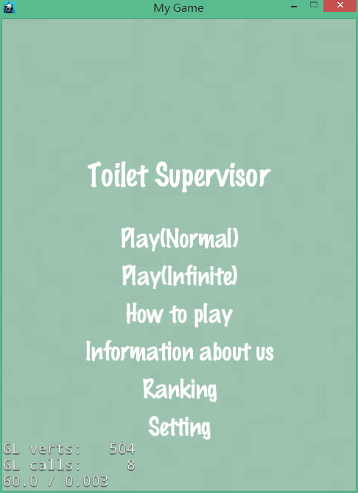Play (Normal) 按钮，点击该按钮，可前往游戏主要模式界面；

Play (infinite)按钮：点击该按钮，可前往游戏无限模式界面；

How to play按钮：点击该按钮，可前往查看游戏规则；

Information about us按钮：点击该按钮，可前往查看开发制作者相关信息；

Ranking按钮：点击该按钮，可前往游戏排名界面，查看前10名得分排行榜；

Setting按钮：点击该按钮，可前往设置界面，选择在游戏过程中是否显示相关提示信息

* 1. 软件接口：无特殊需求

1. 需求规格
   1. 系统特性描述：

该游戏软件面对广大娱乐休闲单机游戏爱好者，旨在考验玩家的反应速度及敏捷程度。该游戏软件提供两个主要游戏模式gameScene和infinitegameScene。在gameScene主要游戏模式下，一共有15个下落的精灵。在infinitegameScene无限游戏模式下，则有无限个下落的精灵，直至游戏结束。

* 1. 功能性需求：

由于该软件产品是一款单机游戏，以下功能性需求说明则基于游戏场景进行说明

**mainScene**：游戏主界面，提供前往其他不同界面的通道按钮

**gameScene**：游戏的主要模式界面，在该模式下，每一次游戏会产生10个红色精灵和5个绿色精灵，顺序与性别随机生成。红色精灵代表需要上洗手间，绿色精灵代表不需要上洗手间。玩家根据精灵的颜色和性别，控制好时间，按下键盘的左键或右键为它们选择正确的方向。若玩家将15个精灵都正确分类处理了，游戏界面显示一个总反应时间（10个红色精灵出现到销毁的时间总和）。若玩家在游戏中，为某一个绿色精灵选择了洗手间，或者再红色精灵掉落到界面下方之前没有为其选择洗手间，则游戏失败结束。

每一次游戏结束，刷新游戏得分排行榜。游戏界面的左上方显示得分，正上方的UP和DOWN按钮可以调整游戏背景音乐的音量，右上方的Pause按钮可以控制游戏进程，暂停和回复，Quit按钮退出当前游戏，回到主界面mainScene。

**infinitegameScene**： 无限游戏模式，下落的精灵个数为无限。每一个绿色精灵得分为150，红色精灵根据按下左右键的速度，得分为100分~300分，当游戏得分积累到一定程度时，精灵的下落速度加快，获得的分数也会翻倍（乘以奖励倍数），奖励倍数与游戏得分下限对应关系如下：（1.0倍，0分）、（1.25倍，1500分）、（1.75倍，4000分）、（2.5倍，10000分）、（5倍，25000分）、（7倍，50000分）、（10倍，100000分）。

每次成功选择红色精灵，会在该洗手间一定随机范围生成这次获得的分数，该分数label缓慢向上移动渐渐消失。总分下方显示当前奖励倍数，当达到x5.0时该label背后会出现火焰效果，7/10奖励倍数的时候该火焰会烧得更猛。上方会有一个进度条，每秒递减，每次绿色精灵通过/红色精灵选择正确 进度条都会增加加，红色精灵选择越快进度条增加得越多。当进度条蓄满时，下次会进入爆发阶段（奖励），精灵走过一半后会变成上方出现形成粒子效果和红色的人流，该人流走5秒才会到底端消失。人流出现时 进度条会快速减少，玩家无论按左箭头还是右箭头都会获得分数（能够连打），获得的倍数亦受奖励倍数影响，每次*sqrt(奖励倍数)。

rankingScene：显示普通（最短时间）模式与无限（最大分数）模式，键盘左右箭头切换两种排行榜的显示。

场景领域模型图：

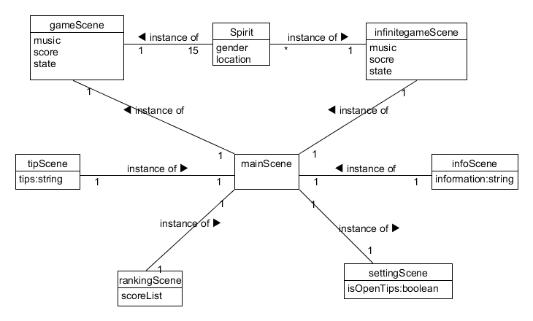

用例图

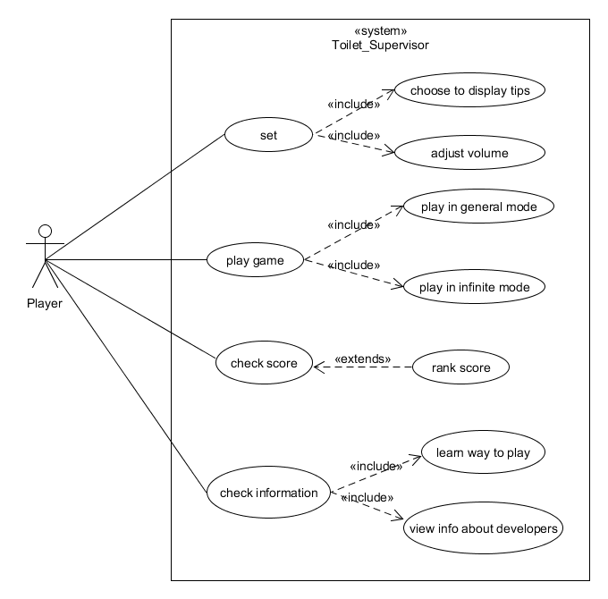

1. 其他非功能性需求
   1. 性能需求：
2. 游戏过程中玩家响应时间不超过1秒
3. 游戏得分统计时间不超过2秒
4. 支持鼠标点击和键盘按键响应
   1. 可用性需求：
5. 游戏规则说明清晰简单，便于理解
6. 游戏界面按钮指示清楚，操作简单
7. 相应操作完成时有规范的提示信息
   1. 文档需求：

《安装部署说明》：Word格式文件

《用户手册》：Word格式文件

1. 其他需求

支持多种操作系统；安装方便，易于维护。